السنة الثانية
النشاط : الألعاب الرياضياتية
الموضوع : أحسب و ألون اللعبة : رقم 9
الهدف التعلمي : يطور المهارات الحسية و الذهنية و الإدراك البصري .

الوضعيات التعلمية والنشاط المقترح | المراحل
احترام الزمن المخصص للعبة .  يتم بناء اللعبة بمرافقة المعلم .  التلوين المرتبط بنتائج العمليات الحسابية . | قواعد اللعبة
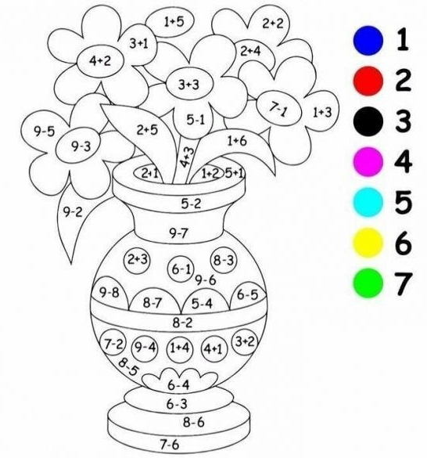  - تقديم بطاقة اللغز للمتعلمين  - مطالبة اللاعبين ملاحظة البطاقة و التعبير عنها  دعوة اللاعب إلى التركيز و القيام بحساب نتيجة  العمليات الحسابية حسابا ذهنيا بسرعة و دقة  ثم لونها حسب المفتاح المرفق بالصورة .  - ترك وقت للتفكير في المطلوب منهم و انجازه | خطوات اللعبة
للحصول على صورة جميلة ، قم بحساب نتيجة العمليات الحسابية حسابا ذهنيا بسرعة و دقة ثم لونها حسب المفتاح المرفق بالصورة . | التعليمة
- يتم تكييف اللعبة بطرح نموذج مشابه أكثر صعوبة .  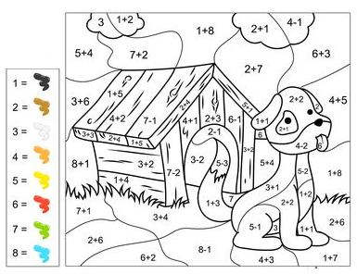  - توزيع ورقة عمل جديدة .  - مطالبة اللاعبين ملاحظة البطاقة و التعبير عنها  دعوة اللاعب إلى التركيز و القيام بحساب نتيجة  العمليات الحسابية حسابا ذهنيا بسرعة و دقة  ثم لونها حسب المفتاح المرفق بالصورة .  - عرض الأعمال و المقارنة فيما بين المتعلمين .  - التصحيح الجماعي ثم الفردي . | التوسع في المفهوم
يساعد التلوين على تعزيز على الفهم من خلال تحويل المفاهيم المجردة إلى صور مرئية .  تذكر المعلومات و استيعابها .  يعزز التلوين القدرة على التنسيق بين اليد و العين .  تحسين المهارات الحركية الدقيقة . | التقييم

